Conjugaison
Réécris les verbes en entier avec la bonne terminaison. Aide-toi des phrases dans la colonne de gauche.
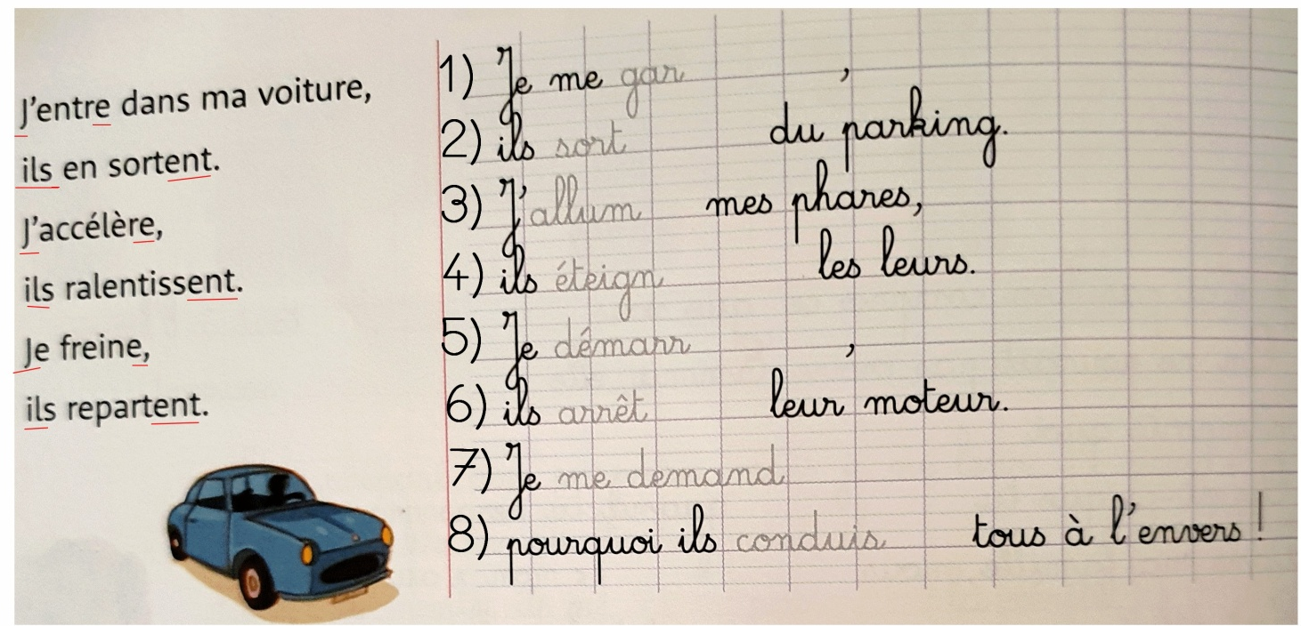
Les inférences
Lis les textes et réponds aux questions.
